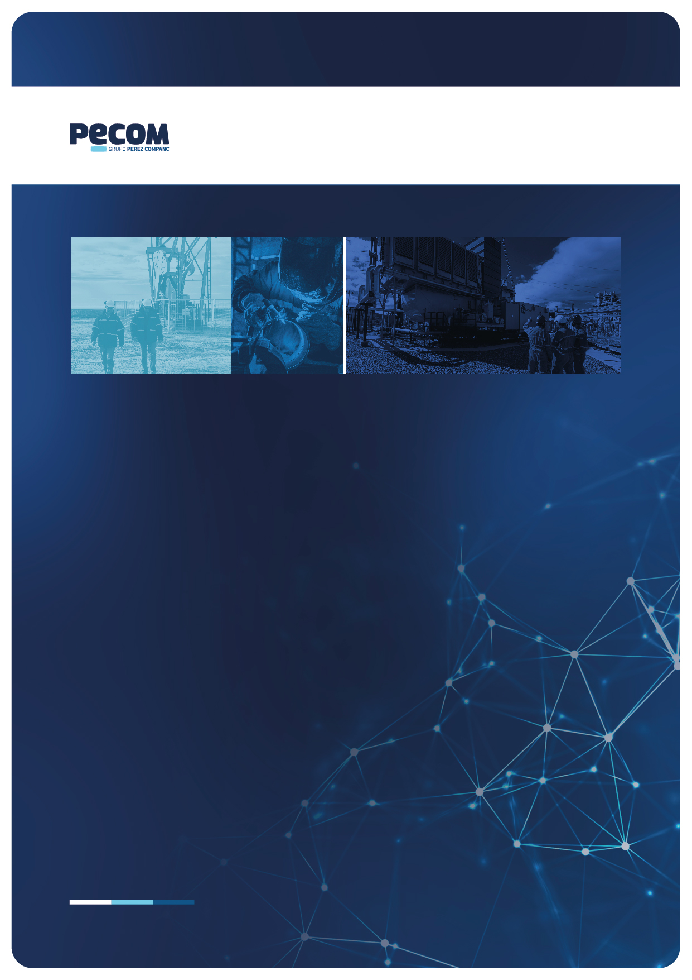

**/ Mayo 2024**

PROPUESTA TÉCNICA

Servicio técnico de laboratorio y estudios de tratamientos químicos

VISTA ENERGY

ÍNDICE

1. RESUMEN EJECUTIVO 3

2. ALCANCE DE LA PROPUESTA 3

3. GESTIÓN DE SERVICIO 5

4. INSTALACIONES, CAPACIDAD DE ALMACENAMIENTO Y RECURSOS LOGÍSTICOS DISPONIBLES PARA EL SERVICIO 8

5. EQUIPAMIENTO PARA CONTROL Y MONITOREO DE TRATAMIENTOS QUÍMICOS 9

6. OFERTA BASE 14

7. INDICADORES DE PERFORMANCE 15

8. SEGURIDAD, HIGIENE y AMBIENTE 15

9. CONDICIONES COMERCIALES 16

1. RESUMEN EJECUTIVO

El presente documento abarca el alcance técnico de la propuesta en favor de la licitación por Servicios de Laboratorio y Estudios de Tratamientos Químicos.

La cotización se basa en los requerimientos técnicos provistos en el pliego y en las aclaraciones durante el proceso licitatorio. La selección de los recursos se basa en la trayectoria de PECOM como empresa contratista líder en el sector y en los servicios actualmente activos en otras áreas que validan la experiencia y responsabilidad.

PECOM aporta su tecnología con el soporte de una organización que genera respuestas rápidas y eficientes, con los más altos estándares de seguridad. Implementa para ello un sistema de Soluciones Integradas basado en un servicio integral que abarca desde el análisis preliminar hasta la concreción final de proyectos, trascendiendo así la simple venta de un producto o prestación de un servicio.

Por todo esto es que hoy es sinónimo de calidad superior, eficiencia operativa y confiabilidad, precisamente la clase de atributos que se esperan de la empresa líder en el tratamiento de la producción de petróleo y gas.

PECOM cuenta con amplia experiencia en prestación de esta modalidad de servicio tanto en yacimientos convencionales como no convencionales su capacidad de garantizar los requerimientos de las empresas productoras.

PECOM toma como base el modelo tradicional de prestación integral, soportándose en sus beneficios y atributos, pero lo extrapola, avanzando hacia una modalidad digitalmente asistida, obteniendo mayor performance, permitiendo a las operadoras hacer foco en su core bussiness y optimizar la gestión de sus activos.

# **2. ALCANCE DE LA PROPUESTA**

El servicio se proveerá en todas las áreas operadas por LA EMPRESA, sin limitación geográfica dentro de la cuenca Neuquina. Las tareas y responsabilidades a continuación serán ejecutadas en Instalaciones de separación primaria y secundaria de producción, plantas de tratamiento de crudo, plantas de inyección de agua, satélites, colectores, pozos productores de gas, petróleo e inyectores, ductos de transporte y venta e instalaciones pertenecientes al proceso de evacuación de petróleo, agua y gas.

# **3. GESTIÓN DE SERVICIO**

Actualmente el servicio integral llevado a cabo por PECOM se basa en un **Modelo Operacional Digitalmente Asistido** que ofrece como contraprestación directa los resultados y especificaciones requeridos para el Aseguramiento de Flujo y Calidad de las corrientes de Petróleo, Gas y Agua en todas las instalaciones del yacimiento (Flow & Quality Fluid Assurance).

La prestación del servicio integral no está limitado a las tecnologías de Tratamiento Químico (Productos), sino que incluye tecnologías complementarias que abarcan la aplicación, el control y monitoreo de los tratamientos y los semi-procesos en los que interviene directamente.

La dinámica del Servicio articula, integra y gestiona un conjunto de tecnologías para cumplir sus objetivos y lograr los resultados especificados:

1. **Tratamiento químico**

El Tratamiento Químico representa un elemento central en relación con el Flow Assurrance y Quality Fluid Assurance. En este sentido, el servicio cuenta con el respaldo de las últimas tecnologías en materia de productos químicos.

Las actividades específicas involucradas son:1e

Detección del Problema Actual o Potencial que se presume pueda ser resuelto desde el alcance del equipo especialista en capilares. Esto es posible a través de alguna de las siguientes situaciones:

* Entrevista con los administradores del activo específico en sus diferentes niveles jerárquicos.
* Inspección de los Equipos involucrados.
* Inspección de las instalaciones de producción, etc.
* Detección de manifestaciones por parte del Personal de PECOM directamente.
* Desvío de los parámetros de control basales.
* Cambios en las condiciones de Proceso.
* Otras no contempladas en los puntos anteriores.

Reunión de Información asociada y relevante perteneciente a la compañía operadora.

Programación de los recursos disponibles para:

* Realización del Análisis de Causa y la Propuesta Técnica y Comercial, en donde se incluya la metodología de seguimiento y control.

Presentación de la Propuesta Técnico-Comercial al Líder de Tratamientos Químicos y a los responsables de los Activos correspondientes.

Comunicación de Inicio de Servicio al Sector de Gestión Documental para el cubrimiento del requerimiento específico.

Presentación Mensual de los Resultados de las Actividades Desarrolladas a cada responsable de Activo y Consenso de la Programación requerida para el siguiente período.

La gestión del servicio está coordinada por un área Operativa y una de Ingeniería. El área operativa está representada por la línea: Jefe de Servicio y Supervisor, siendo su principal rol el ejecutar y controlar el conjunto de operaciones que requiere la aplicación de los tratamientos químicos.

El Soporte de Ingeniería está constituido por profesionales, instruidos por PECOM, quienes están específicamente enfocados en la asistencia y gestión técnica del servicio.

Este equipo de profesionales trabajará en conjunto a los efectos de asistir no solo en la resolución de situaciones técnicas corrientes, sino también en aquellas relevantes, recurrentes, compartidas o complejas que requieran un análisis de mayor profundidad, teniendo como premisa fundamental la búsqueda de la mejor alternativa Técnico-Económica.

1. **Tecnologías de aplicación e infraestructura de datos**

La tecnología de aplicación e infraestructura de datos representa el hito fundamental sobre el cual se soporta el Modelo Digital del Servicio. En este caso, se considera un plantel de equipos de dosificación de última generación que cuenta con la capacidad de medir y transmitir los parámetros de funcionamiento junto con variables relevantes del ambiente o proceso en el cual interviene. Además, es posible ejercer control a distancia y ajustar los parámetros de funcionamiento y la tasa de inyección de estos.

En lo que respecta al Servicio de Reposición, Mantenimiento y Toma de Muestras, el mismo opera bajo una plataforma Digital incorporada en los Smartphones de todo el personal operativo (**Aplicación Móvil SGPQ**). Esta Aplicación permite el reporte de los datos recopilados por el operador, como así también, su parte de operación y recorrido referenciado geográficamente, de forma ágil y transparente.

PECOM pone disposición, sin ningún costo adicional, el Sistema de Gestión de Productos Químicos (SGPQ). Se trata de un software de desarrollo propio que permite realizar automáticamente las siguientes tareas:

* Administración de los Registros y Seguimientos de dosificación.
* Cálculo de dosificación recomendada por producto para cada punto de aplicación.
* Planificación de Rutas de Reposición y Operaciones de Batch.
* Control y Auditoría.
* Emisión de reportes diarios en formato PDF.
* Emisión de estadísticas en formato Excel.
* Emisión de Informes de Performance de los Servicios de Distribución y Aplicación.

El sistema se alimenta mediante una aplicación Mobile desarrollada para reemplazar la utilización de planillas en papel. La aplicación instalada en el teléfono celular permite agilizar el circuito de carga de datos de los informes de recorridos (IRe) de dosificación. La misma se encuentra disponible para cada recurso operativo del servicio de PECOM en una plataforma propietaria (ver fig. 1).

*Figura 1. Ejemplo de visualización de la aplicación móvil SGPQ*

* **Reducción de horas hombre.** Se estima reducir un 60% los costos de horas hombre invertidas al monitoreo in situ.
* **Reducción de los activos necesarios para la operación**. Las visitas a la bomba, o sistemas dosificadores, solo serán necesarias en caso de tener que realizar tareas de mantenimiento y no de operación. Esto aplica para el caso del tratamiento del agua de almacenamiento. Para el caso de operación en fractura, entendemos la importancia de esta actividad, por lo que se destinan operarios 24x7 para su asistencia durante la misma.
* **Eficiencia en el uso de químicos**. Las operadoras pueden ensayar fácilmente y de manera remota el caudal de inyección óptimo de químico para lograr la mayor producción.
* **Recorrido de recargas eficientes.** El monitoreo del nivel de los tanques de producto químico permite planificar el recorrido de los camiones de recarga con el objetivo de reducir los costos en transporte.
* **Detección de condiciones de falla.** Cabezales que no están purgados correctamente. Empaquetaduras deterioradas o pérdidas en el equipo dosificador. Si ocurriera una falla mecánica, el control la detectaría gracias a sus sensores de corriente de consumo y un tacómetro interno. El sistema detiene automáticamente y envía una alarma.
* **Control estricto del stock de químicos.**

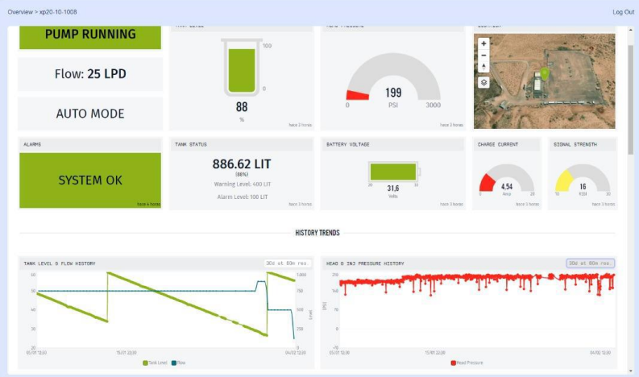

Figura 2. Dashboard de monitoreo de bombas telecomandadas

1. **Tecnologías para el control y monitoreo de tratamientos y procesos**

Las herramientas de control monitoreo de los tratamientos y procesos, están constituidas por los sensores e instrumentos específicos. Su incorporación en el Servicio representa un aporte fundamental al monitoreo de los procesos y a la evaluación de la performance de los tratamientos.

# 4. INSTALACIONES, CAPACIDAD DE ALMACENAMIENTO Y RECURSOS LOGÍSTICOS DISPONIBLES PARA EL SERVICIO

Para el servicio PECOM pone a disposición los siguientes equipos:

* Camionetas Pick-Up 4 x 4, destinada al transporte del personal y logística de la operación.

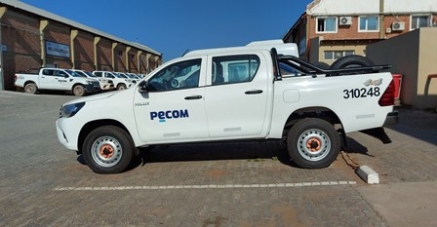

Figura 3. Pick-Up 4x4

Todos los vehículos cuentan con los permisos de la Secretaría de Transporte de la Nación para el traslado de nuestros Productos Químicos, la verificación técnica correspondiente y choferes/operadores debidamente autorizados mediante Certificados Nacionales renovables anualmente a través de cursos de actualización.

Equipamiento adicional de las unidades:

* Tacógrafo
* Matafuego
* Botiquín con lavaojos de emergencia
* Eslingas
* Arrestachispas
* Redes de contención para elementos transportados
* Kit ecológico para atención de derrames

###### Base Operativa en el Parque Industrial de la Ciudad de Neuquén (PIN)

Ubicado en el Este del Parque Industrial de Neuquén, cuenta con un laboratorio totalmente equipado de 150 m2 de superficie, oficina técnica, taller de reparaciones, depósito de productos químicos, sala de capacitación, comedor y vestuarios para el personal.



Figura 6. Base Operativa Neuquén

# **5. EQUIPAMIENTO PARA CONTROL Y MONITOREO DE TRATAMIENTOS QUÍMICOS**

La Sucursal OESTE cuenta con un moderno laboratorio destinado al control y monitoreo de los tratamientos químicos aplicados en su área de influencia. El mismo está ubicado en la ciudad de Neuquén y cuenta con las siguientes capacidades:

* Laboratorio de Petróleos para el desarrollo de nuevos productos, monitoreo de tratamientos y caracterización de depósitos e incrustaciones Orgánicas.
* Laboratorio de Aguas para el monitoreo de tratamientos, análisis de compatibilidad y desarrollo de productos.

**El laboratorio de Neuquén** se encuentra ubicado dentro de la base de PECOM en el Parque Industrial Este. Tiene una superficie de 150 m² y personal con dedicación exclusiva.

Tabla 1. Equipos disponibles en laboratorio PIN

|  |
| --- |
| **Equipo** |
| **Espectrofotómetro HACH**  Permite determinar Concentraciones de Especies Químicas en muestras de Agua y Petróleo**.** |
| **Balanza Analítica Sartorius**  Proporciona lecturas con 4 decimales. |
| **Agitador Mecánico de Golpes**  Utilizado en ensayos de formulación de productos Desemulsionantes. |
| **Baño Termostático**  Para llevar a temperatura de ensayo las muestras de agua/petróleo. |
| **Estufa de Cultivo**  Permite incubar de caldos de bacterias aeróbicas y anaeróbicas. |
| **Estufa de Secado**  Se utiliza para el secado de material de vidrio. |
| Bomba de Presión y Vacío  Consiste en una bomba de filtrado por vacío, con Kit Millipore y Kitasato, para la determinación de sólidos suspendidos en muestras de agua. |
| **Centrífuga**  Empleada para la separación agua y petróleo, principalmente en ensayos con productos Desemulsionantes. |
| **Equipo de Frío**  Se emplea para determinar el punto de pour point de muestras de petróleo, y como parte del test de selección de Inhibidores de parafinas y asfáltenos. |
| **Equipo para Evaluación de Espumantes**  Se emplea para evaluar productos espumantes y ruptores de espuma. |
| **Microscopio estereoscópico binocular**  El mismo consta de un cámara digital, marca CarlZeiss, modelo AxioCam ERc5s, que permite tomar una imagen de la muestra analizada. |
| **Equipos Handheld CK4 y Cordata® Mate II**  Se utilizan estos instrumentos para la medición de probetas del tipo de Resistencia de Polarización Lineal (LPR), Electro-resistivas convencionales (ER) y CorroTemp (Corrosión y temperatura). |
| **CheckmateTM**  Se utiliza para medir todas las probetas de corrosión Electro-resistivas convencionales (ER). |
| **Testing Loop**  Se emplea para la selección de inhibidores de parafinas y asfáltenos. |
| **ATP**  Las pruebas de ATP (trifosfato de adenosina) proporcionan resultados en segundos y son sensibles, cuantitativos, eficaces y simples. Son usados para cuantificación de microorganismos y bacterias. |

Características de orden y seguridad:

* Instalación eléctrica antiexplosiva.
* Campana de aluminio.
* Extractores de gases y vapores.
* Salidas de emergencia.
* Clasificación e identificación de productos químicos de acuerdo con sus características y familias químicas.
* PECOM se cuenta con la habilitación por parte del RENPRE y se encuentra a disposición el listado de drogas e insumos involucrados en los ensayos de monitoreo.

En el caso que así se requiera, PECOM pone a disposición la provisión de equipamiento Cosasco para el monitoreo de corrosión interna en superficie, incluyendo Sondas Corrosimétricas Resistivas y de Resistencia de Polarización Lineal, Cuponeras Retráctiles, Cupones de Peso con garantía de calidad (pre- pesados y con aisladores incluidos), Handhelds y Herramientas especiales de extracción. Todos estos elementos están disponibles y se pueden cotizar a pedido.

## **Laboratorio de Investigación y Desarrollo**

PECOM cuenta con soporte técnico propio en el campo de aplicación de tratamientos químicos, basado en más de 60 años de experiencia en la Industria Petrolera.

Además del personal operativo y técnico disponible en la Sucursal para la realización de este servicio, posee su propio Laboratorio de Investigación y Desarrollo, conocido popularmente como “Laboratorio Florida”, ubicado en Villa Martelli, Provincia de Buenos Aires.

El Laboratorio de I+D cuenta con un staff multidisciplinario permanente, integrado por profesionales en áreas técnicas de ingeniería y química.

Dentro del equipamiento que posee el Laboratorio de I+D, disponible para la realización de los ensayos adecuados para satisfacer las necesidades de sus clientes, puede destacarse lo siguiente:

Tabla 2. Equipos disponibles en Laboratorio I+D

|  |
| --- |
| **Equipo** |
| **Sparge Beaker**  Equipo empleado para la evaluación de Inhibidores de Corrosión en condiciones dinámicas con gases corrosivos como CO2 y H2S. Las velocidades de corrosión se miden con probetas de resistencia de polarización lineal (LPR) Corrater® de Cosasco. |
| **Reactores de Celda**  Se emplean para evaluar la estabilidad y eficiencia de Inhibidores de Incrustaciones en condiciones de alta temperatura y alta presión (HTHP). |
| **Sulfide Test**  Se utiliza para evaluar secuestrantes de H2S en fase gaseosa. |
| **Espectrofotómetro HACH**  Permite realizar distintas determinaciones para el análisis de aguas, incrustaciones y seguimiento de tratamientos. |
| **Wheel Test**  Se emplea en la evaluación de Inhibidores de Corrosión en condiciones dinámicas mediante pérdida de peso en cupones que son sumergidos en un medio corrosivo, a temperatura controlada, durante un período de tiempo determinado. |
| **Testing Loop**  Se emplea para evaluar y seleccionar Inhibidores de Parafinas y Reductores de Fricción en condiciones dinámicas. |
| **Equipo de Frío**  Se emplea para determinar el punto de pour point de muestras de petróleo, y como parte del test de selección de Inhibidores de parafinas y asfáltenos. |
| **Loop de Incrustaciones**  Utilizado para evaluar la eficiencia de inhibidores de incrustaciones en forma dinámica, haciendo circular una corriente constante de fluido a través de un capilar. Se registran mediciones de variación de presión en función del tiempo. |
| **RCE (Electrodo Cilíndrico Rotatorio)**  Se emplea para realizar mediciones de corrosión electroquímica (LPR), permitiendo simular condiciones de flujo turbulento debido a que el electrodo puede girar hasta 10.000 rpm. |
| **Celdas HTHP**  Celdas de alta temperatura y presión, que son utilizadas principalmente para verificar compatibilidad y estabilidad térmica de productos que serán dosificados por capilar en BES. |
| **Celda CPT**  Se emplea para evaluar la estabilidad térmica de productos, especialmente aquellos que serán dosificados a fondo de pozo a través de tubo capilar. Permite trabajar hasta una presión de 3.000 psi y 140°C. |
| **Cold Finger**  En este ensayo se observa y cuantifica la parafina depositada sobre el dedo frio, que se encuentra en el seno de petróleo, y es mantenido a una temperatura constante durante todo el ensayo. |
| **Equipo automático Flash Point- Tanaka**  Se emplea en ensayos de verificación de especificaciones de calidad de materias primas y productos terminados. |
| **Wemco de Laboratorio**  Utilizado para evaluar y seleccionar productos Floculantes y Clarificantes. |
| **Equipo para Evaluación de Espumantes**  Se emplea para evaluar productos espumantes y ruptores de espuma. |
| **Densímetro digital**  Utilizado para el control de especificaciones de calidad de materias primas y productos terminados. |
| **Refractómetro**  Utilizado para el control de especificaciones de calidad de materias primas y productos terminados. |
| **DSC (Differential Scanning Calorimetry)**  Empleado para medir la WAT en hidrocarburos, y otros ensayos calorimétricos. |
| **Viscosímetro PVT**  Utilizado para medir viscosidad en condiciones de alta presión y temperatura.  Permite realizar ensayos hasta una presión de 20.000 psi y 180°C. |
| **Microscopio estereoscópico binocular**  El mismo consta de un cámara digital, marca CarlZeiss, modelo AxioCam ERc5s, que permite tomar una imagen de la muestra analizada. |

Además de los recursos propios, el Laboratorio de I+D mantiene convenios y recibe asistencia técnica de diferentes centros específicos de investigación. Entre ellos, pueden citarse:

* Cosasco (especialista en monitoreo de corrosión).
* Cátedra de Microbiología de la Facultad de Ciencias Agrarias dependiente de la U. N. Cuyo.
* Universidades Nacionales de Bahía Blanca, Mar del Plata, Del Litoral y Del Comahue.
* Servicios Analíticos SRL.
* Análisis y Ensayos Huergo SRL.
* Estudios Cromatográficos y Densitométricos Computarizados.
* Laboratorio de Análisis Industriales (L.A.I.)
* Proveedores de Insumos y Tecnología.
* INLAB.
* Biotopics S.A.

A continuación, se detallan los ensayos que PECOM no realiza dentro de sus Laboratorios pero en caso de requerirse no presentan dificultades para gestionarlo:

* Preparado de Salmueras sintéticas
* Análisis de Arsenico-Técnica SMWaW 3030 E / 3114 B/C
* Análisis de partículas en Liquidos- ASTM WK 45240
* Análisis de Sólidos-Composición Mineralógica (DRX) Difracción por Rayos X (DRX)
* SARA-ASTM D 2007 / D 6560 / D
* Cromatografia de Naftas. Gasolinas o Crudos (PIONA)- ASTM D-2789

El Servicio PECOM cuenta con software para evaluación de Tendencias Incrustantes y/o Corrosivas de Aguas, que se emplea para la elaboración de informes y mapas de tendencias incrustantes y/o corrosivas de aguas. También se lo utiliza para ensayos de laboratorio

**ANALISYS 4.5:** Es un software de desarrollo propio, que permite evaluar la estabilidad o tendencia incrustante de las aguas por carbonatos y sulfatos, como así también determinar la composición probable de sales, a partir de los análisis ingresados, utilizando los índices de Stiff & Davis y Oddo-Tomson.

# **6. OFERTA BASE**

**6.1. Personal y encuadre gremial**

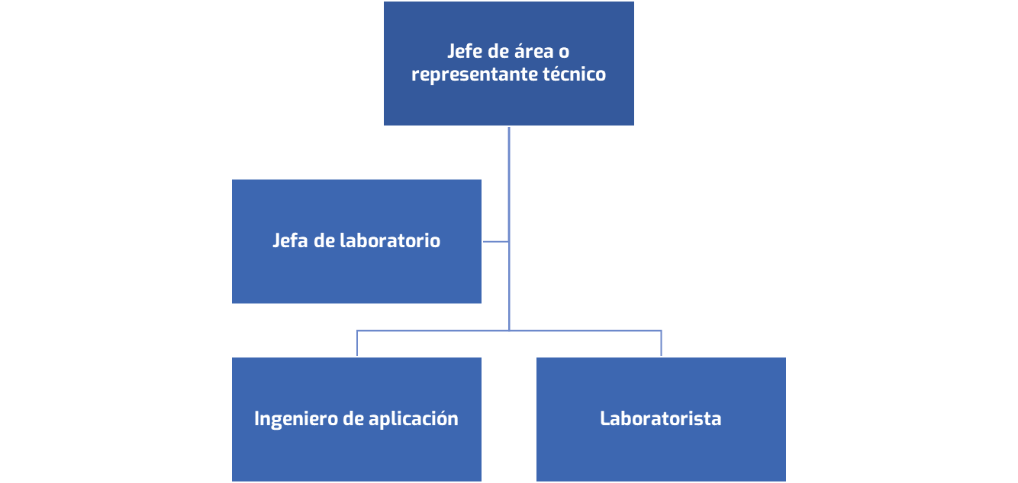

Gráfico 1. Organigrama del servicio

| Cargo | Convenio Colectivo de trabajo y régimen de trabajo | Roll y Responsabilidades |
| --- | --- | --- |
| Jefe de servicio | SPJyPPyGP RN NQN y LP | Responsable comercial del Servicio. Seguimiento del contrato. Asegurar disponibilidad de recursos, herramientas y equipos. Suministrar información y soporte. Establecer comunicación fluida con responsable de Pampa Energía S.A. |
| Ingeniero de aplicación | Responsable técnico del Servicio. Seguimiento de variables de desempeño, elaboración de informes y propuestas de mejora. Suministro de información requerida y participación en reuniones requeridas.  Ingeniero con más de 5 años de experiencia. |
| Laboratorista | SPyGP RN NQN y LP | Especialista en muestreo y análisis fisicoquímico de fluidos de producción para evaluar performance de tratamientos. |

**6.2. Descripción del servicio**

El servicio contempla las necesidades requeridas por Vista Energy:

* Técnico laboratorista encuadrado en gremio SPyGP RN NQN y LP de lunes a viernes de 8 a 17hs con pick ups cabina doble 4x4.
* Ingeniero de aplicación encuadrado en gremio SPJyPPyGP RN NQN y LP de lunes a viernes de 8 a 17hs con pick ups cabina doble 4x4.
* Se incluye transporte de personal desde Base de PECOM en Parque Industrial de PECOM.

**Notas:**

* No se incluye en la tarifa provisión de combustible para las unidades.
* No se incluye en la tarifa la provisión de insumos ni reactivos de laboratorio
* No se incluye en la tarifa la provisión de tráiler vestidor/comedor.

1. INDICADORES DE PERFORMANCE

Los indicadores de performance serán respaldados mediante informes mensuales y validados en reuniones de calidad entre las partes con frecuencia a consensuar.

1. SEGURIDAD, HIGIENE y AMBIENTE

Todas las actividades desarrolladas por PECOM ENERGÍA S.A. operan con sistema de gestión en observancia de las normas de Calidad ISO 9001:2015, Medio Ambiente ISO 14001:2015, y Salud y Seguridad de los Trabajadores ISO 45001:2015. Esto involucra todos los sitios donde se desarrollan las actividades de la organización.

La coordinación de los servicios se mantendrá por la actividad del RT y el referente de Higiene y Seguridad que brindará soporte en capacitaciones, relevamiento de índices y asistencia a operaciones en campo.

1. CONDICIONES COMERCIALES